**ĐÈN LED PANEL ELINK**

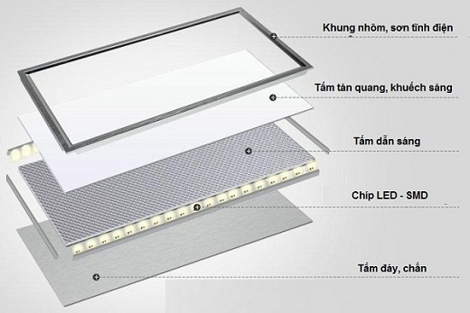

THÔNG TIN CHI TIẾT

|  |  |
| --- | --- |
| Phạm vi điện áp từ | 80-400V |
| • CRI | Ra>70, Led life:  50.000 BH |
| • Nhiệt độ mầu: | 3000/4000/6000K |
| • Góc chiếu | 110° |
| • Lumen Output | 485/515/525lm |
| • Kích thước lỗ khoét | Ø105mm |

Đèn Led panel Elink là thiết kế chiếu sáng hiện đại hội tụ đầy đủ yếu tố chiếu sáng cần thiết của dòng đèn led Panel. Với khả năng tạo cho người dùng cảm giác thoải mái, dễ chịu hỗ trợ hiệu quả việc mua hàng và thực hiện thiết kế chiếu sáng ổn định, chất lượng sẽ nêu ra những đặc điểm chiếu sáng của sản phẩm với các ưu điểm và ứng dụng nổi bật.

**ƯU ĐIỂM NỔI BẬT**

- Sản phẩm có tuổi thọ sử dụng từ 25.000 giờ trở lên đem đến nguồn sáng lâu dài, tiết kiệm điện khi sử dụng góp phần đem đến hiệu quả sử dụng lâu dài, tiết kiệm điện khi sử dụng điện trong hệ thống chiếu sáng lâu dài, tiết kiệm điện.

- Ba gam màu sáng chủ đạo: 3000K - 4000K - 6500K với chỉ số màu 70Ra bảo vệ tốt hoạt động chiếu sáng lâu dài, ổn định trong hệ thống điện tiêu dùng.

- Sử dụng khung kim loại, chứa đèn nhựa tạo sự vững chắc an toàn khi sử dụng.

- Màu trắng tinh khiết tạo cảm giác nhẹ nhàng, trang trọng và thanh tao

Sản phẩm đèn led Panel Panasonic là lựa chọn tuyệt vời cho hệ thống chiếu sáng ổn định trong khu vực sáng dễ chịu, tiết kiệm điện tại các văn phòng, khách sạn, nhà hàng, trung tâm thương mại lớn...

